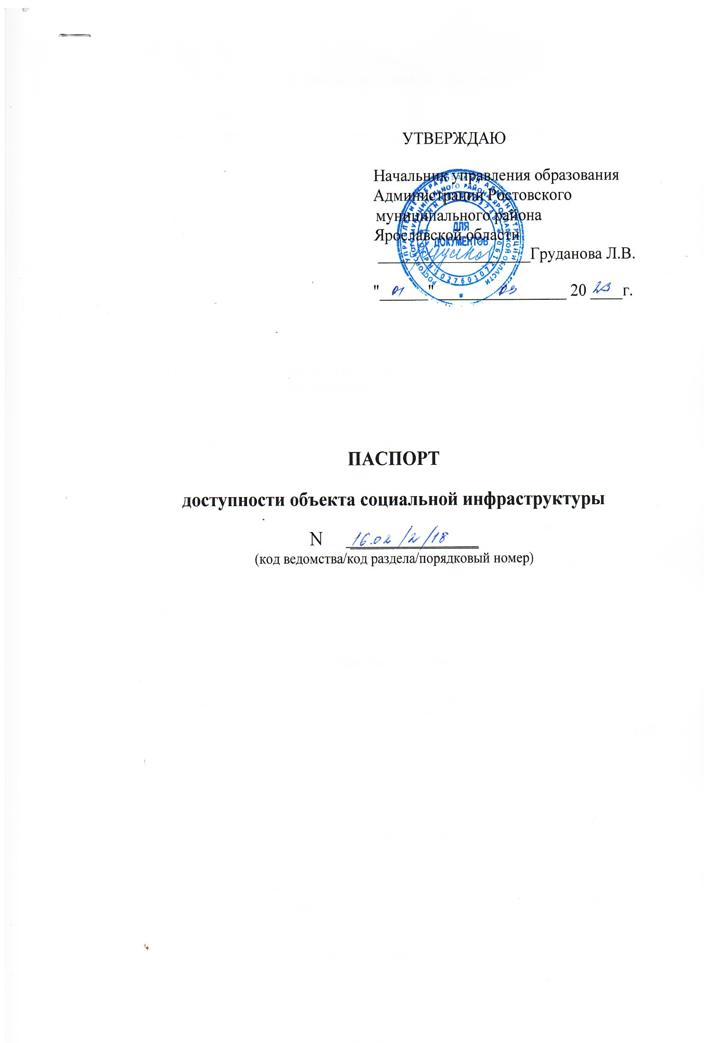

1. Общие сведения об объекте
1.1. Наименование (вид) объекта
муниципальное общеобразовательное учреждение Коленовская средняя
общеобразовательная школа

1.2. Адрес объекта, номера телефона, факса
152157, Ярославская область, Ростовский район, д. Коленово, ул. Заводская, д. 15,
тел. / факс: 8 (48536) 4-34-32
kolenovo@list.ru

1.3. Сведения о размещении объекта:
- отдельно стоящее здание школы - 2 этажа, 1189,2 м²
- отдельно стоящее здание учебных мастерских, совмещенных с автогаражом – 1 этаж,
194,8 м²
- наличие прилегающего земельного участка (да) - 17085 м²

1.4. Год постройки здания школы - 1987 г., здания мастерских – 1990г.
дата последнего капитального ремонта – не проводился

1.5. Даты, предстоящих плановых ремонтных работ:
текущего ремонта - июль – август 2023 г.,
капитального ремонта - нет

1.6. Сведения об организации, расположенной на объекте
1.6.1. Наименование организации (учреждения) (полное юридическое наименование - согласно уставу, краткое наименование)
муниципальное общеобразовательное учреждение Коленовская средняя общеобразовательная школа (МОУ Коленовская СОШ)

1.6.2 .Юридический адрес организации (учреждения)
152157, Ярославская область, Ростовский район, д. Коленово, ул. Заводская, д. 15,

1.6.3. Основание для пользования объектом (оперативное управление, аренда, собственность)
недвижимое имущество закреплено на праве оперативного управления ((Договор безвозмездного пользования с УМИ администрации РМР от 03.09.2015г.),
земельный участок предоставлен на праве безвозмездного пользования (Договор с УМИ администрации РМР от 0.09.2016г.)

1.6.4. Форма собственности (государственная, негосударственная)
государственная

1.6.5. Территориальная принадлежность (федеральная, региональная, муниципальная)
муниципальная

1.6.6. Вышестоящая организация (наименование)
Управление образования администрации Ростовского муниципального района Ярославской области

1.6.7. Адрес вышестоящей организации, другие координаты

152153, Ярославская область, г. Ростов, ул. Ленинская, д.56

2. Характеристика деятельности организации на объекте
(по обслуживанию населения)
2.1. Сфера деятельности образование
2.2. Виды оказываемых услуг
оказание образовательных услуг по реализации образовательных программ
начального общего образования, основного общего образования, среднего общего
образования

2.3. Форма оказания услуг - на объекте
2.4. Категории обслуживаемого населения по возрасту - дети
2.5. Категории обслуживаемых инвалидов
инвалиды с нарушениями опорно-двигательного аппарата

2.6. Плановая мощность
оборудовано 1 место
посещаемость (количество обслуживаемых в день) – 0 чел.
вместимость, пропускная способность – 168 чел.

2.7. Участие в исполнении индивидуальной программы реабилитации инвалида, ребенка-инвалида - да

3. Состояние доступности объекта
3.1. Путь следования к объекту пассажирским транспортом
до МОУ Коленовской СОШ можно добраться пассажирским транспортом:
- междугородними автобусами г.Ростов - п.Лесной, г.Ярославль - г.Переславль-Залесский, следующими по федеральной трассе М-8 Москва – Холмогоры
- школьными автобусами ГАЗ А66R33, GAZ GAZELLE NEXT (2 шт.), следующими по 5 маршрутам:
- №1 Коленово-Дертники-Лесной-Коленово;
- №2 Коленово- Заречный - Горный- Галахово- Коленово;
- №3 Коленово-Петровское-Коленово;
- №4 Коленово-В/Ч (Лесной) – Коленово;
- №5 Коленово-Любилки-Коленово.
Наличие адаптированного пассажирского транспорта к объекту - отсутствует
3.2. Путь к объекту от ближайшей остановки пассажирского транспорта
3.2.1. Расстояние до объекта от остановки транспорта 400 метров
3.2.2. Время движения (пешком) 15 минут
3.2.3. Наличие выделенного от проезжей части пешеходного пути

по ул. Заводской - да (частично), по ул. Строителей - нет
3.2.4. Перекрестки внутри деревни нерегулируемые, на въезде в д.Коленово имеется регулируемый пешеходный переход
3.2.5. Информация на пути следования к объекту - нет
3.2.6. Перепады высоты на пути - нет,
крыльцо здания в сентябре 2016г. обустроено пандусом
3.3. Организация доступности объекта для инвалидов
Категория инвалида (вид нарушения) | Уровень организации доступности объекта (формы обслуживания) **
1 НЕТ | -
Все категории инвалидов и другие маломобильные группы населения | Б
в том числе инвалиды:
НЕТ | -
передвигающиеся на креслах-колясках (далее - К) | Б
с нарушениями опорно-двигательного аппарата (далее - О) | Б
с нарушениями зрения (далее - С) | Б
с нарушениями слуха (далее - Г) | Б
с нарушениями умственного развития (далее - У) | Б
** Указывается один из уровней организации доступности объекта для инвалидов и других маломобильных групп населения:
А - доступность всех зон и помещений универсальная, объект доступен полностью;
Б - доступны специально выделенные участки и помещения;
ДУ - доступность условная, требуется дополнительная помощь сотрудника соответствующей организации; услуги предоставляются на дому, дистанционно;
ВНД - не организована доступность объекта.

3.4. Состояние доступности основных структурно-функциональных зон
п/п | Основные структурно-функциональные зоны | Уровень доступности объекта, в том числе для основных категорий инвалидов***
1. | Территория, прилегающая к зданию (участок) | ДЧ-В
2. | Вход (входы) в здание | ДЧ-В
3. | Путь (пути) движения внутри здания (в том числе пути эвакуации) | ДЧ-В
4. | Зона целевого назначения здания (целевого посещения объекта) | ДЧ-В
5. | Санитарно-гигиенические помещения | ДЧ-В
6. | Система информации и связи (на всех зонах) | ДЧ-В
7. | Пути движения к объекту (от остановки транспорта) | ДЧ-В

*** Указывается один из уровней доступности объекта, в том числе для основных категорий инвалидов:
ДП-В - доступен полностью всем; ДП-И (К, О, С, Г, У) - доступен полностью избирательно (указать категории инвалидов);
ДЧ-В - доступен частично всем;
ДЧ-И (К, О, С, Г, У) - доступен частично избирательно (указать категории инвалидов);
ДУ - доступен условно;
ВНД - временно недоступен.

3.5. Доступность предоставляемых услуг для инвалидов
№  п \п | Предоставляемые услуги | Состояние доступности, в том числе для основных категорий инвалидов
1 | Реализация основных общеобразовательных программ начального общего, основного общего и среднего общего образования, в том числе специальных (коррекционных) программ начального общего, основного общего образования для учреждений (классов) VII вида, в соответствии с федеральным государственным образовательным стандартом (государственным образовательным стандартом). | ДЧ-В
2 | Реализация специальных (коррекционных) программ для учреждений (классов) VIII вида. | ДЧ-В

3.6. Итоговое заключение о состоянии доступности объекта
учреждение может быть использовано для обучения детей-инвалидов (ДЧ- В)

4. Управленческое решение
4.1. Рекомендации по адаптации основных структурных элементов объекта
п/п | Основные структурно-функциональные зоны объекта | Рекомендации по адаптации объекта (вид работы) ****
1. | Территория, прилегающая к зданию (участок) | Индивидуальное решение с ТСР
2. | Вход (входы) в здание | Не нуждается
3. | Путь (пути) движения внутри здания (в том числе пути эвакуации) | Индивидуальное решение с ТСР
4. | Зона целевого назначения здания (целевого посещения объекта) | Индивидуальное решение с ТСР
5. | Санитарно-гигиенические помещения | Индивидуальное решение с ТСР
6. | Система информации на объекте (на всех зонах) | Индивидуальное решение с ТСР
7. | Пути движения к объекту (от остановки транспорта) | Индивидуальное решение с ТСР
8. | Все зоны и участки | Индивидуальное решение с ТСР
**** Указывается один из вариантов видов работ: не нуждается в адаптации; необходим ремонт (текущий, капитальный); требуется индивидуальное решение с использованием технических средств реабилитации; технические решения невозможны - организация альтернативной формы обслуживания.
4.2. Период проведения работ - не запланировано.
4.3. Ожидаемый результат после выполнения работ по адаптации объекта (по состоянию доступности) – объект доступен частично всем (ДЧ-В).
Оценка результата исполнения программы, плана (по состоянию доступности) среднерезультативная
4.4. Для принятия решения требуется, не требуется согласование.
Имеется заключение уполномоченной организации о состоянии доступности

объекта_________________________________________________________________________________________________________
(наименование документа и выдавшей его организации, дата)
4.5. Информация размещена (обновлена) на школьном сайте
kolenovo-ros.edu.yar.ru

5. Особые отметки
Паспорт сформирован на основании:
анкеты (информации об объекте) от "____" _____________ 20_____ г.;
акта обследования объекта от _______________ 20____ г. N ______.

Дата составления паспорта 2023г.
Лицо, производившее заполнение паспорта:
Заместитель директора по АХР/завхоз _________________ Костина И.В. (должность) (подпись) (расшифровка подписи)
Руководитель объекта:
Директор школы /заведующий ___________________ Топунова Е.В. (должность) (подпись) (расшифровка подписи)

АКТ N от _______ г.
мониторинга (обследования) объекта
муниципального общеобразовательного учреждения Коленовской средней общеобразовательной школы
по адресу: 152157, Ярославская область, Ростовский район, д. Коленово,
ул. Заводская, д. 15,

Комиссия в составе: - Грудановой Л.В.
Начальника Управления (Ф.И.О. руководителя)
образования

Ведущего специалиста - Коннова В.А.
управления образования (Ф.И.О.)

Руководителя ОУ - Топунова Е.В.
(Ф.И.О. руководителя)

Председателя общественной Бурнашова Г.А.
организации ЯОО ВОИ РМО

Для осуществления контроля за исполнением норм Федерального закона от 1 декабря 2014 г. № 419-ФЗ «О внесении изменений в отдельные законодательные акты Российской Федерации по вопросам социальной защиты инвалидов в связи с ратификацией Конвенции о правах инвалидов» произвела мониторинг (обследование) объекта здание (МОУ Коленовская СОШ) и отметила следующее:

I. Общие сведения по объекту
- отдельно стоящее здание школы - 2 этажа, 1189,2 м²
- отдельно стоящее здание учебных мастерских, совмещенных с автогаражом – 1 этаж,
194,8 м²
- наличие прилегающего земельного участка (да) - 17085 м²
- основание для пользования объектом (оперативное управление, аренда, собственность) безвозмездное пользование
- форма собственности (государственная, негосударственная) муниципальная
- Территориальная принадлежность (федеральная, региональная, муниципальная) муниципальная
II. Характеристика деятельности организации на объекте
2.1 Сфера деятельности - образование
2.2 Виды оказываемых услуг: оказание образовательных услуг по реализации образовательных программ начального общего образования, основного общего образования, среднего общего образования
2.3 Форма оказания услуг: (на объекте, с длительным пребыванием, в т.ч. проживанием, на дому, дистанционно) на объекте
2.4 Категории обслуживаемого населения по возрасту: ( )
2.5 Категории обслуживаемых инвалидов: инвалиды с нарушениями опорно-двигательного аппарата; нарушениями зрения, нарушениями слуха, нарушениями умственного развития
III. Сроки проведения мониторинга
3.1. Сроки проведения мониторинга – 2023г.

IV. Наличие паспорта объекта
4.1.Наличие паспорта объекта (№ паспорта, дата) Паспорт объекта № от ____________________г.
V. Соблюдение норм Федерального закона от 1 декабря 2014 г. № 419-ФЗ «О внесении изменений в отдельные законодательные акты Российской Федерации по вопросам социальной защиты инвалидов в связи с ратификацией Конвенции о правах инвалидов»
5.1. По факту проведения мониторинга установлено:
Основные показатели | Соблюдение/  несоблюдение норм 419-ФЗ  (да-1/нет-0) |  | Примечание
1 | 2 |  | 3
1.Обеспечение доступности к месту предоставления услуги (или ее предоставление по месту жительства или в дистанционном режиме): оказание услуги предусмотрено в административном регламенте, наличие интернет-сайта и т.д)  Примечание: если один из параметров выполняется, то обеспечение доступности соблюдается частично, избирательно, условно – то это соблюдение норм. | Установлено соблюдение норм | 1 | +
 | Выявлено несоблюдение норм | 0
2.Проведение инструктирования/обучения сотрудников об условиях предоставления услуг инвалидам:  наличие приказа о проведении инструктирования/обучения специалистов;  наличие плана мероприятий по организации инструктирования/обучения специалистов и утвержденного графика обучения;  факт проведения обучения (инструктирования). | Установлено соблюдение норм | 0 | +
 | Выявлено несоблюдение норм | 1
3. Выделение на автостоянке мест для парковки автомобилей инвалидами и соблюдение порядка их использования:  наличие выделенных парковочных мест с использованием дорожных знаков.  Примечание: если стоянка не предусмотрена (для школ, детских садов, объектов культурного наследия и т.д.), то обеспечение доступности выполняется. | Установлено соблюдение норм | 0
 | Выявлено несоблюдение норм | 1
4.Возможность самостоятельного передвижения инвалидов по территории объектов, на которых предоставляются услуги  отсутствие бордюров, понижение бордюрного камня, наличие тактильных направляющих и указателей и т.д. | Установлено соблюдение норм | 0
 | Выявлено несоблюдение норм | 1
